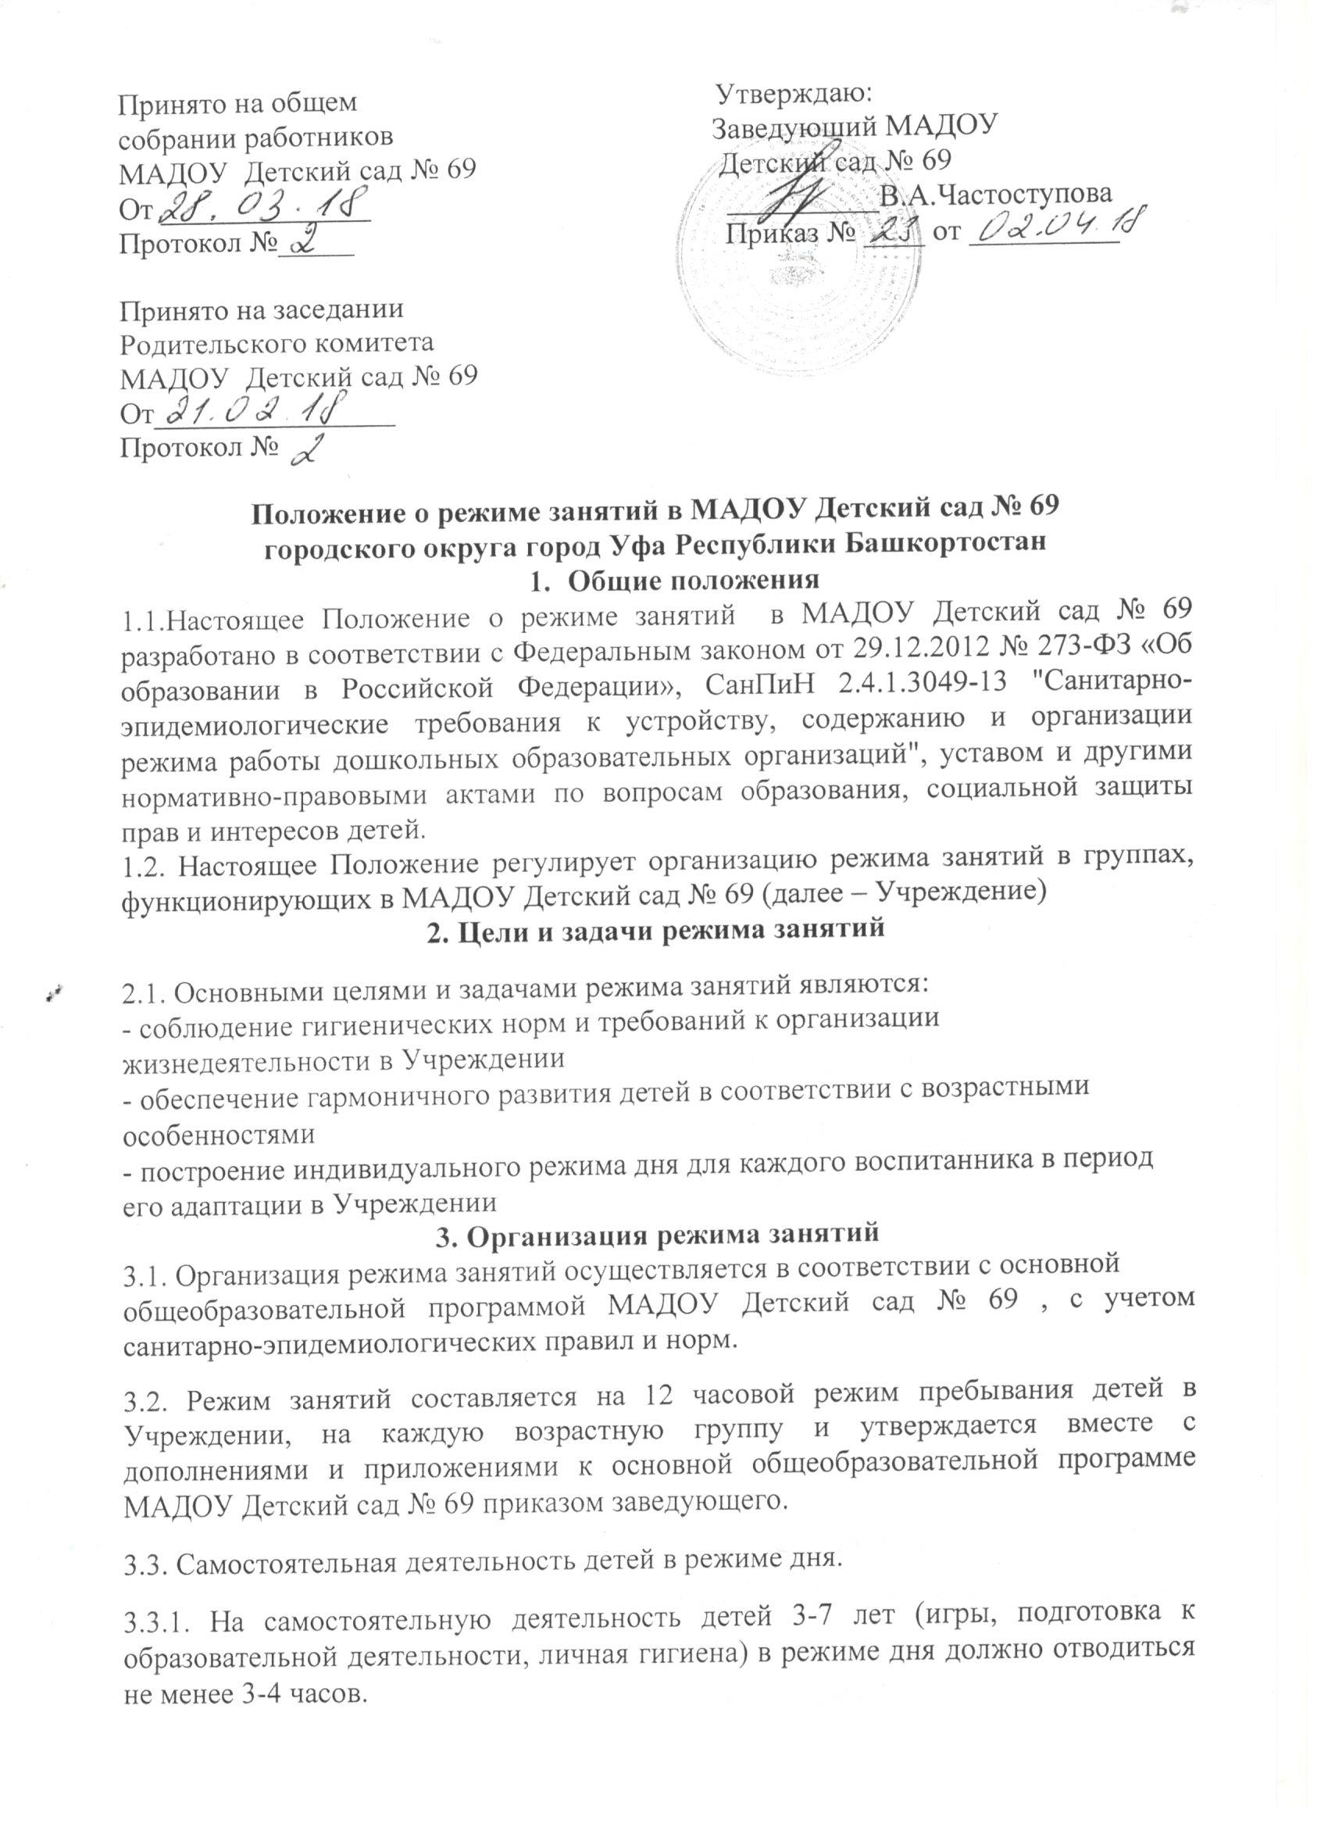

3.3.2. Максимальная продолжительность непрерывного бодрствования детей 3 - 7 лет составляет 5,5-6 часов, до 3 лет - в соответствии с медицинскими рекомендациями.
3.3.3. Общественно-полезный труд детей старшего возраста проводиться в форме самообслуживания (дежурство по столовой, помощь в подготовке к занятиям, уход за растениями и животными и др.). Его продолжительность не должна превышать 20 мин. в день.
3.4. Режим питания.
3.4.1.Прием пищи устанавливается по строго отведенному времени. В Учреждении организуется 4-х разовое питание (завтрак, второй завтрак, обед, уплотненный полдник с включением блюд ужина).
3.4.2. Для обеспечения преемственности питания родителей (законных представителей) информируют об ассортименте питания ребенка, вывешивая ежедневное меню за время его пребывания в Учреждении.
3.4.3. Питьевой режим организуется во всех группах. График смены воды установлен через каждые 2 часа.
3.5. Прогулки.
3.5.1. Рекомендуемая продолжительность ежедневных прогулок составляет 3- 4 часа. Продолжительность прогулки определяется дошкольной образовательной организацией в зависимости от климатических условий. При температуре воздуха ниже минус 15 С и скорости ветра более 7 м/с продолжительность прогулки рекомендуется сокращать.
3.5.2. Прогулки организуются 2 раза в день: в первую половину дня – до обеда и во вторую половину – после дневного сна или перед уходом детей домой.
3.5.3. Во время прогулки с детьми проводятся игры, физические упражнения, наблюдения, экскурсии, занятия. Подвижные игры проводятся в конце прогулки перед возвращением детей в помещение дошкольного образовательного учреждения.
3.5.4. В летнее время продолжительность прогулки увеличивается до 6 часов.
3.6. Дневной сон.
3.6.1. Общая продолжительность суточного сна для детей дошкольного возраста 12 - 12,5 часа, из которых 2 - 2,5 часа отводится на дневной сон. Для 3 детей от 1,5 до 3 лет дневной сон организуют однократно продолжительностью не менее 3 часов.
3.6.2. Перед сном не рекомендуется проведение подвижных эмоциональных игр, закаливающих процедур.
3.6.3. Детей, которые долго засыпают и чутко спят, рекомендуется укладывать первыми и поднимать последними.
3.6.4. Во время сна в спальне обязательно должен присутствовать воспитатель (или младший воспитатель), который несет ответственность за гигиену сна, охрану жизни и здоровья детей во время сна.
3.6.5. После дневного сна ежедневно организуются пробуждающая зарядка.
3.7. Непосредственно образовательная деятельность.
3.7.1. Максимально допустимый объем образовательной нагрузки в первой половине дня в младшей и средней группах не превышает 30 и 40 минут соответственно, а в старшей и подготовительной - 45 минут и 1,5 часа соответственно. В середине времени, отведенного на непрерывную образовательную деятельность, проводят физкультурные минутки. Перерывы между периодами непрерывной образовательной деятельности - не менее 10 минут.
3.7.2. Продолжительность непрерывной непосредственно образовательной деятельности для детей от 3 до 4 лет - не более 15 минут, для детей от 4 до 5 лет - не более 20 минут, для детей от 5 до 6 лет - не более 25 минут, а для детей от 6 до 7 лет - не более 30 минут. 3.7.3. Для детей раннего возраста от 1,5 до 3 лет длительность непрерывной непосредственно образовательной деятельности не должна превышать 10 мин. Допускается осуществлять образовательную деятельность в первую и во вторую половину дня (по 8-10 минут). Допускается осуществлять образовательную деятельность на игровой площадке во время прогулки.
3.7.4. Образовательная деятельность с детьми старшего дошкольного возраста может осуществляться во второй половине дня после дневного сна. Ее продолжительность должна составлять не более 25 - 30 минут в день. В середине непосредственно образовательной деятельности статического характера проводятся физкультурные минутки.
3.7.5. Занятия по дополнительному образованию (кружки, секции) организуются для детей дошкольного возраста с 4.5 лет до 7 лет по желанию родителей (законных представителей) и проводятся как часть занятия.
3.7.6. Занятия физкультурно-оздоровительного и эстетического цикла должны занимать не менее 50% общего времени всех занятий.
3.7.7. Образовательную деятельность, требующую повышенной познавательной активности и умственного напряжения детей, следует организовывать в первую половину дня. Для профилактики утомления детей рекомендуется проводить физкультурные, музыкальные занятия и т.п.
3.7.8. В середине учебного года (январь) организуются недельные каникулы, во время которых проводятся только занятия эстетического и оздоровительного циклов (музыкальные, физкультурные, рисование и т.п.)
3.7.9. В летний период учебные занятия не проводятся. Рекомендуется проводить спортивные и подвижные игры, спортивные праздники, экскурсии и др. во время прогулки.
3.7.10. Непрерывная длительность просмотра телепередач, мультфильмов составляет в младших и средних группах – не более 20 мин., в старших и подготовительных группах – не более 30 мин. Просмотр телепередач допускается не чаще 2-х раз в день (в первую и вторую половину дня).
3.7.11. Занятия повышенной умственной активности для детей дошкольного возраста проводятся специалистами в кабинетах математики, развития речи. Занятия познавательного цикла, изодеятельности проводятся в группе воспитателем. Музыкальные и физкультурные занятия проводятся специалистами в музыкальном и спортивном залах. Занятия по плаванию проводятся специалистом в бассейне. Коррекционные занятия проводятся специалистами в кабинете психолога, логопедическом кабинете и в группах.
3.7.12. Занятия в группах раннего возраста проводятся в группах воспитателями. Музыкальные занятия проводятся специалистом в музыкальном зале. Физкультурные занятия проводятся в группе воспитателем.
3.7.13. Двигательный режим, физические упражнения и закаливающие мероприятия следует осуществлять с учетом здоровья, возраста детей и времени года. Рекомендуется использовать формы двигательной деятельности: утреннюю гимнастику, занятия физической культурой в помещении и на воздухе, физкультурные минутки, подвижные игры, спортивные упражнения, ритмическую гимнастику и другие. В объеме двигательной активности воспитанников 5-7 лет следует предусмотреть в организованных формах оздоровительно-воспитательной деятельности 6-8 часов в неделю с учетом психофизиологических особенностей детей, времени года и режима работы Учреждения. Для реализации двигательной деятельности детей используются оборудование и инвентарь физкультурного зала и спортивных площадок в соответствии с возрастом и ростом ребенка.
3.7.14. Занятия по физическому развитию основной образовательной программы для детей в возрасте от 3 до 7 лет организуются не менее 3 раз в неделю. Длительность занятий по физическому развитию зависит от возраста детей и составляет: - в младшей группе - 15 мин., - в средней группе - 20 мин., - в старшей группе - 25 мин., - в подготовительной группе - 30 мин. Один раз в неделю для детей 5 - 7 лет следует круглогодично организовывать занятия по физическому развитию детей на открытом воздухе. Их проводят только при отсутствии у детей медицинских противопоказаний и наличии у детей спортивной одежды, соответствующей погодным условиям. В теплое время года при благоприятных метеорологических условиях непосредственно образовательную деятельность по физическому развитию рекомендуется организовывать на открытом воздухе.
3.7.15. Для достижения достаточного объема двигательной активности детей необходимо использовать все организованные формы занятий физическими упражнениями с широким включением подвижных игр, спортивных упражнений. Работа по физическому развитию проводится с учетом здоровья детей при постоянном контроле со стороны медицинских работников.
4. Ответственность.
4.1. Администрация Учреждения, воспитатели, младшие воспитатели, педагоги-специалисты несут ответственность за жизнь, здоровье детей, реализацию в полном объеме режима дня, качество реализуемой основной образовательной программы, соответствие применяемых форм, методов и средств организации образовательного процесса возрастным, психофизиологическим особенностям детей.
4.2. Программы, методики и режимы воспитания и обучения в части гигиенических требований допускаются к использованию при наличии санитарно-эпидемиологического заключения о соответствии их

